Login

ODIN

**Historia del documento**

|  |  |  |  |  |
| --- | --- | --- | --- | --- |
| **Versión** | **Descripción de los cambios** | **Fecha** | **Cambiado por:** | **Revisado por:** |
| **1.0** | **Versión inicial del documento** | **6/05** |  |  |
| **1.1** | **Adaptación de la documentación** | **27/07** |  |  |

Tabla de Contenidos

1 Mockups 3

1.1 Mockups << Login de Usuario>> 3

1.2 Usuarios autorizados 3

1.3 Mockups 3

1.4 Diagrama 6

# Mockups

## Mockups << Login de Usuario>>

Para acceder a la aplicación los usuarios inician sesión con un nombre de usuario y contraseña. De esta manera acceden a la Plataforma Odín de Datos Abiertos.

## Usuarios autorizados

Los usuarios autorizados a ingresar a la aplicación son:

* Usuario Editor **(fuera de alcance)**
* Usuario Publicador **(fuera de alcance)**
* Usuario Administrador

## Mockups

**a)**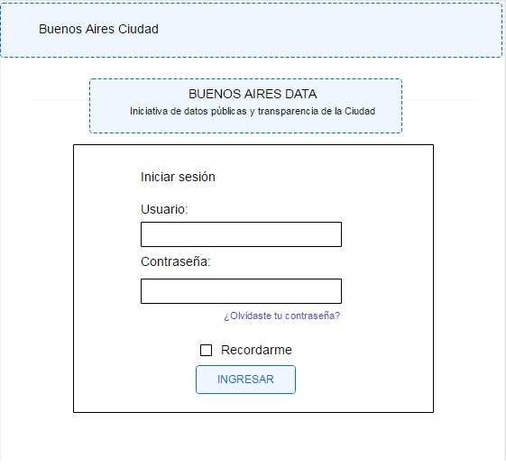

En esta pantalla el usuario podrá:

* Ingresar su nombre de usuario y contraseña.
* Guardar los datos de inicio de sesión mediante un check (“Recordarme”). **(fuera de alcance)**
* Restablecer su contraseña (“¿Olvidaste tu contraseña?”) (**mockup** **c**) **(fuera de alcance)**

Consideraciones:

* El campo “Usuario” y/o el campo “Contraseña” no pueden estar vacíos al apretar el botón “Ingresar”. Se le informa al usuario que complete los datos faltantes.
* Si el nombre de usuario y/o la contraseña no son válidas, se muestra el mensaje correspondiente, se limpia solo el campo contraseña y se le permite al usuario reingresar los datos. (**mockup** **b**)
* En caso de que el número de intentos erróneos sea mayor a 5 (cinco) se le impedirá al usuario seguir ingresando los datos por un período de 10 (diez) minutos y se mostrará el mensaje correspondiente. **(fuera de alcance).**
* Si el campo “Usuario” y “Contraseña” son válidos y se corresponden entre sí, el usuario inicia sesión y accede a la página “Página de inicio” del panel de Administrador.

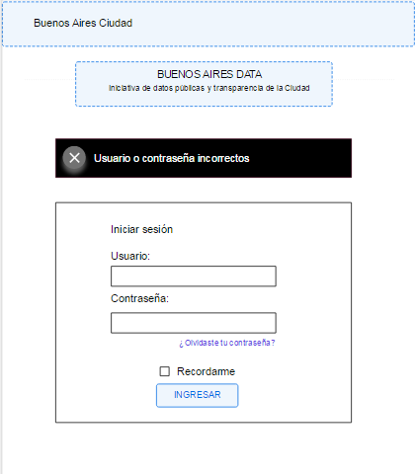**b)**

**c) (fuera de alcance)**

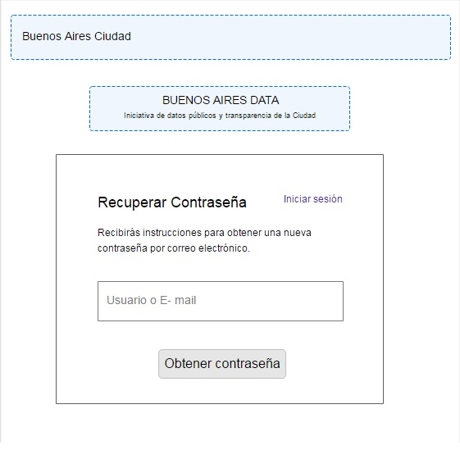

En esta pantalla el usuario podrá:

* Restablecer su contraseña
* Ir a la pantalla de inicio de sesión (**mockup** **a**)

Consideraciones:

* El campo “Usuario” no puede estar vacío al apretar el botón “Obtener contraseña”. Se le informa al usuario que complete el dato faltante.
* Si el usuario o e-mail ingresado no fuesen válidos, se muestra el mensaje correspondiente, se limpia el campo y se le permite al usuario que reingrese el dato. En caso de que el número de intentos erróneos sea mayor a 5 (cinco) se le impedirá al usuario seguir ingresando el dato por un período de 10 (diez) minutos y se muestra el mensaje correspondiente.
* Si el campo usuario es válido, se le envían por correo electrónico las instrucciones para podes restablecer su contraseña.

Seguridad de la contraseña

* Mínimo 8 caracteres, máximo 20. Puede incluir letras, números y símbolos (incluye espacios) pero no es obligatorio el uso de cada uno.

## C:\Users\Sistemas\Desktop\flujoLogin.jpgDiagrama